ПОРТФОЛИО ВЫПУСКНИКА ФАКУЛЬТЕТА ТОВ

І. Общие сведения
Фамилия, имя, отчество | Гуцко Мария Сергеевна
Дата рождения/гражданство | 07.01.2000/РБ
Факультет | Технология органических веществ
Специальность | Химическая технология переработки древесины
Семейное положение | Не замужем
Место жительства (указать область, район, населенный пункт) | Брестская область, Столинский район, аг. Рубель
E-mail | masha.gutsko@mail.ru
Социальные сети (ID)*
Моб.телефон/Skype* | +375333405810
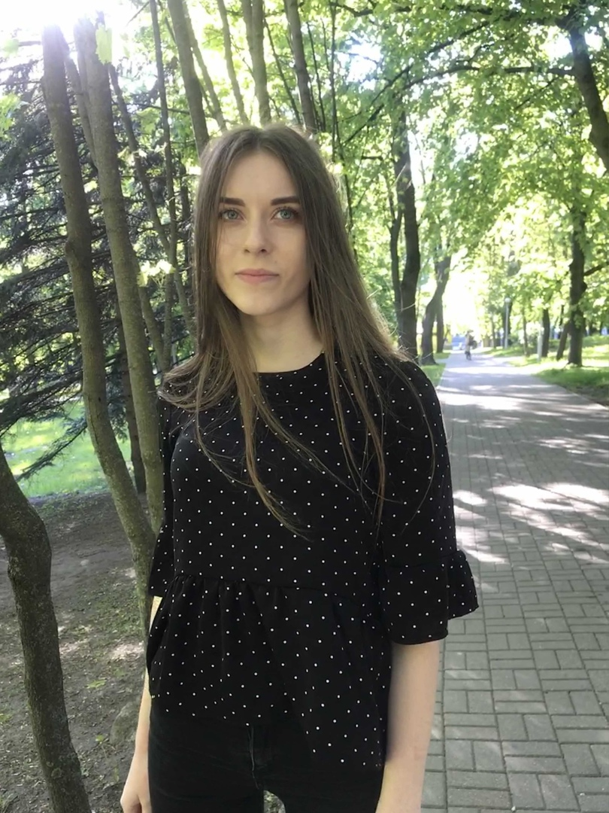

Место для фото

*По желанию выпускника, для открытого представления в сети интернет.

ІІ. Результаты обучения
Основные дисциплины по специальности, изучаемые в БГТУ  Дисциплины курсового проектирования | 1 Проектирование предприятий с основами систем автоматического проектирования;  2 Комплексная химическая переработка древесины;  3 Технология древесностружечных плит;  4 Технология древесноволокнистых плит;  5 Оборудование предприятий по производству древесных плит и пластиков;  6 Технология и оборудование отделки древесных плит;  7 Древесиноведение;  8 Химия древесины и синтетических полимеров;  9 Синтез и применение полимеров в производстве древесных плит.  1 Прикладная механика;  2 Процессы и аппараты химической технологии;  3 Химия древесины и синтетических полимеров;  4 Технология оборудования древесных плит и пластиков;  5 Технология древесностружечных плит;  6 Организация производства и управление предприятием.
Средний балл по дисциплинам специальности | 9,1
Места прохождения практики | ОАО «Витебскдрев», ЗАО «Холдинговая компания «Пинскдрев»
Владение иностранными языками (подчеркнуть необходимое, указать язык); наличие международных сертификатов, подтверждающих знание языка: ТОЕFL, FСЕ/САЕ/СРЕ, ВЕС и т.д. | - начальный;  - элементарный;  - средний (французский);  - продвинутый;  - свободное владение.
Дополнительное образование (курсы, семинары, стажировки, владение специализированными компьютерными программами и др.) | Владение программами 3D моделирования: AutoCAD;  Владение базовым пакетом MS Office
Научно-исследовательская деятельность (участие в НИР, конференциях, семинарах, научные публикации и др.)
Общественная активность

ІІІ. Самопрезентация
Жизненные планы, хобби и сфера деятельности, в которой планирую реализоваться | Получение практического опыта по специальности. Приобретение новых знаний, навыков, совершенствование уже имеющихся.
Желаемое место работы (область/город/предприятие и др.) | г. Минск, г. Брест.

